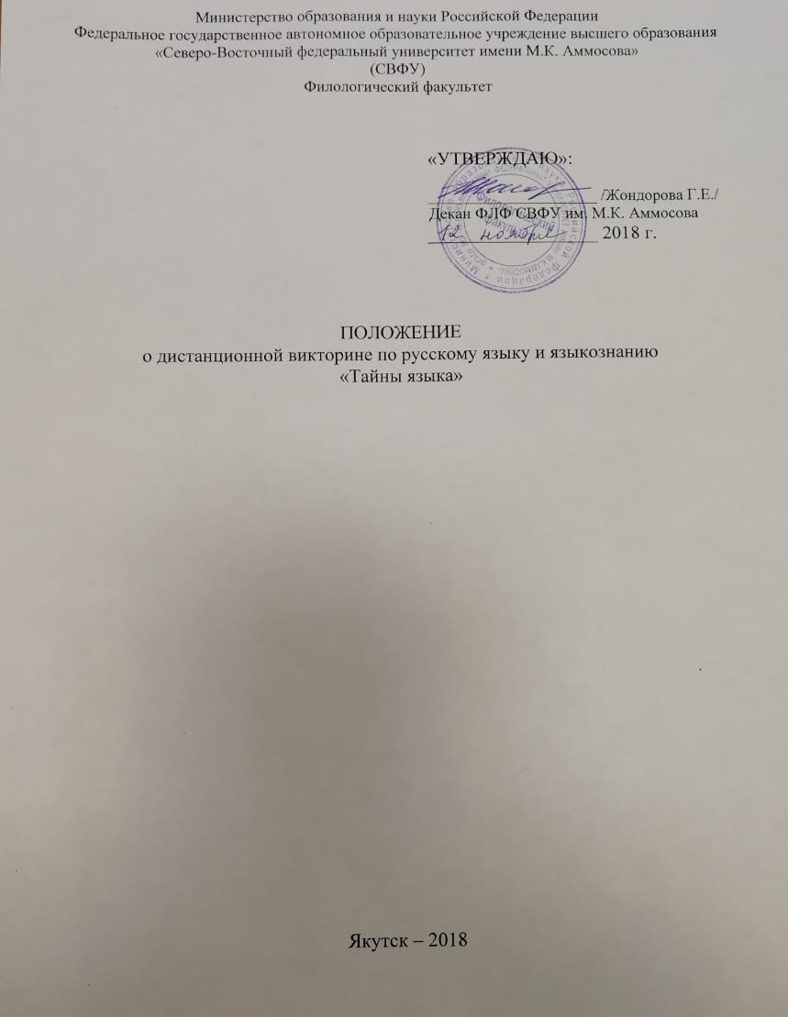

- ОБЩИЕ ПОЛОЖЕНИЯ

1. Настоящее Положение определяет порядок организации и проведения дистанционной олимпиады студентов и школьников по русскому языку и языкознанию «Тайны языка» (далее – Викторина).
2. Организатором Викторины является кафедра русского языка филологического факультета Северо-Восточного федерального университета имени М.К. Аммосова (далее – Организатор). Организатор отвечает за разработку условий и заданий, экспертизу работ, подведение итогов и награждение.
Вся информация об Викторине: сроках и порядке проведения, условиях участия, итогах – публикуется на сайте Викторины.
3. Цель викторины - сформировать интерес студентов и школьников к изучению русского языка и культуры речи, к литературе повысить познавательную активность участников Викторины.
Основные задачи Викторины:
• привить любовь к великому русскому языку;
• сохранение уже существующего культурного наследия;
• повышение общей языковой культуры, развитие интереса к языку;
• воспитание бережного отношения к языку, культуре, этнографии родного края;
• обогащение речевой культуры подрастающего поколения за счет культурно-массовых мероприятий;
• приобщение молодежи к культуре своего народа;
• повышение культурного уровня людей, охваченных проектом;
• содействие развитию интереса молодежи к русской литературе и языку.
4. В Викторине могут принимать участие (далее – участники) учащиеся старших классов общеобразовательных школ, студенты среднеспециальных или высших учебных заведений. Количество участников не ограничено. Участие в Викторине добровольное.
Участвуя в Викторине, участник реализует свое право на развитие своих
творческих способностей и интересов в соответствии с п. 22 ст. 34 Федерального закона от 29.12.2012 N 273-ФЗ (ред. от 13.07.2015) «Об образовании в Российской Федерации» (с изм. и доп., вступ. в силу с 24.07.2015) http://zakonobobrazovanii.ru/.
5. Викторина проводится дистанционно в один этап.
6. Викторина проводится по заданиям (далее –задания), составленным на основе примерных основных общеобразовательных программ основного общего и среднего (полного) общего образования.
7. Победители Викторины определяются на основании результатов участников. Индивидуальные результаты участников Викторины заносятся в рейтинговую таблицу результатов участников, представляющую собой ранжированный список участников, расположенных по мере убывания набранных ими баллов (далее – рейтинг). Фамилии участников, набравших одинаковое количество баллов, располагаются в рейтинге в алфавитном порядке.

8. Сбор и обработка результатов участников Викторины производятся в соответствии с законодательством Российской Федерации, регламентирующим сбор и обработку персональных данных. Сбору и обработке подлежат фамилии и имена участников, их группы, учебные подразделения и заведения, школы, классы, электронные адреса и ответы на задания Викторины. Подача заявки на участие в Викторине означает, что учебное заведение гарантирует наличие требуемого законодательством согласия родителей (законных представителей) на обработку персональных данных участников Олимпиады, необходимую для ее проведения, и несет всю вытекающую из этого ответственность (для несовершеннолетних участников Викторины).
9. Образцы дипломов победителей Викторины утверждаются Организатором.

II. ПОРЯДОК ПРОВЕДЕНИЯ ВИКТОРИНЫ И УСЛОВИЯ УЧАСТИЯ

10. Викторина проводится в сроки, установленные Организатором на текущий год.
11. Для участия в Викторине участник должен:
– зарегистрироваться и заполнить заявку-анкету на сайте Викторины;
– произвести оплату организационного взноса через
http://pay.s-vfu.ru/service/6c216e2b-734c-4e4a-acf9-bb8b9faa414d
и подтвердить оплату организационного взноса через скриншот или копию квитанции;
– в установленные Организатором сроки выполнить задания: с 19 ноября по 01 декабря 2018 г.
Если в установленные Организатором сроки участник не успел выполнить по техническим, организационным или другим причинам олимпиадные задания и организационный взнос оплачен, оплата подтверждена, то услуга считается оказанной,
организационный взнос не подлежит возврату.
12. Для проведения Викторины Организатором создаются предметно-методическая комиссия и жюри. Их составы формируются из числа преподавателей филологического
факультета.
13. Жюри формирует рейтинг и на его основании определяет победителей и победителей Викторины.
14. Победителем Викторины признается участник, набравший наибольшее количество баллов, но не менее половины от максимально возможных.
15. Результаты Викторины выставляются на сайте Викторины в течение десяти после окончания Олимпиады.
19. Победители Викторины награждаются дипломами от Организатора. Каждый участник получает сертификат участника Олимпиады.
20. Все наградные материалы Викторины размещаются на сайте Викторины в течение месяца со дня подведения итогов. Участники могут самостоятельно скачать электронные наградные материалы.
21. Решение по вопросам, не отраженным явно в настоящем Положении, принимает
Организатор с учетом интересов участников Викторины.

III. ФИНАНСОВОЕ ОБЕСПЕЧЕНИЕ ОЛИМПИАДЫ

22. Финансовое обеспечение Викторины (разработка заданий, изготовление и оформление наградных материалов, администрирование сайта Викторины) осуществляются за счет средств (организационного взноса) за участие в Викторине.

Координаты Организатора: Шкатуляк Анна Валентиновна, Старостина Анна Софроновна
Кафедра русского языка филологического факультета Северо-Восточного федерального университета имени
М.К. Аммосова.
Электронный адрес: kafedra_russ@mail.ru
Почтовый адрес: 677000, Республика Саха (Якутия), г. Якутск, ул. Кулаковского, д. 42, каб. 121а
Тел./факс (4112) 49-68-53

